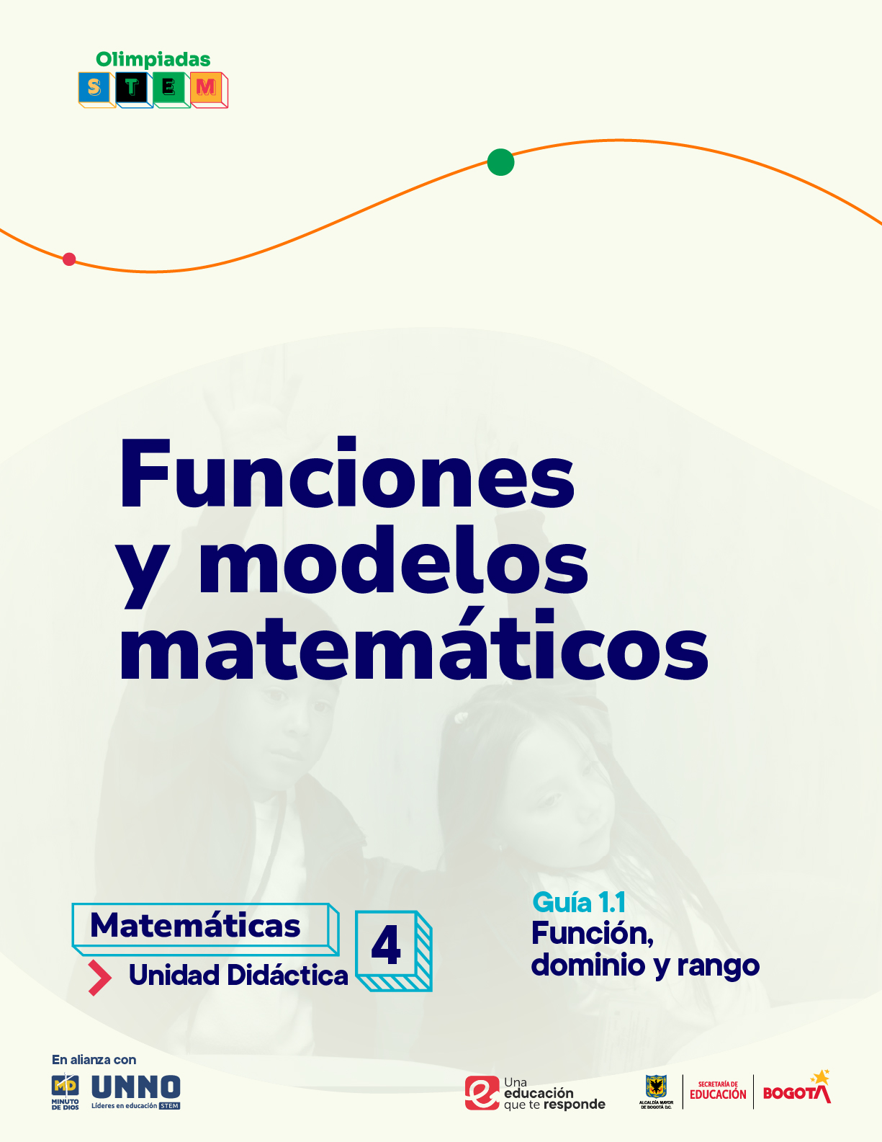



EDU/REA(2024)11

Para uso público REA

Guías didácticas para la enseñanza de las matemáticas

UNIDAD DIDÁCTICA 1
Funciones y modelos matemáticos
Tema 1: Funciones lineales
1.1 Concepto de función y dominio y rango
Según la UNESCO (2023), los Recursos Educativos Abiertos (REA) son materiales diseñados para la enseñanza, el aprendizaje y la investigación, disponibles de manera gratuita en formato digital o en otros medios, que promueven su uso, adaptación y distribución sin costo. En el contexto de las Olimpiadas STEM 2024, el Instituto UNNO de UNIMINUTO creó un conjunto de REA en ciencias y matemáticas, integrando la participación activa de los docentes como parte de esta iniciativa. Para los profesores, los REA representan una oportunidad de acceder a materiales de alta calidad, flexibles y adaptables a diversos entornos, lo que fomenta prácticas pedagógicas significativas en ciencia y tecnología. Además, al emplear licencias abiertas, los REA garantizan el respeto por los derechos de autor, facilitando su reutilización y adaptación, en línea con los principios de acceso abierto promovidos por la UNESCO.

Este documento está creado bajo la licencia Creative Commons 4.0.
 | Atribución – No comercial – Compartir igual: Esta licencia permite a otros distribuir, remezclar, retocar, y crear a partir de tu obra de modo no comercial, siempre y cuando te den crédito y licencien sus nuevas creaciones bajo las mismas condiciones.

Ficha técnica de uso Uso educativo

INDICACIONES PARA EL USO DE LA GUIA

Los Recursos Educativos Abiertos (REA) están diseñados para que los utilices libremente, adaptándolos a tus necesidades y compartiéndolos con tu comunidad. Las guías que a continuación, encontrarás están disponibles gracias a licencias abiertas que te permiten:
- Comentar: déjanos tus ideas y sugerencias. Tu retroalimentación mejora continuamente estos recursos para otros usuarios.
- Compartir: difunde estos materiales en tus redes o con colegas, multiplicando su impacto en más comunidades.
- Adaptar: modifica los contenidos para ajustarlos a contextos específicos o públicos diferentes.
- Editar: mejora los recursos corrigiendo errores o actualizando información relevante.

Recuerda siempre respetar las licencias abiertas al reconocer la autoría original. Utiliza estas guías para enriquecer la educación de la enseñanza de las ciencias naturales de manera abierta y accesible.

Este documento está creado bajo la licencia Creative Commons 4.0.
Atribución – No comercial – Compartir igual: Esta licencia permite a otros distribuir, remezclar, retocar, y crear a partir de tu obra de modo no comercial, siempre y cuando te den crédito y licencien sus nuevas creaciones bajo las mismas condiciones.

Tema 1: Funciones lineales
1.1 Concepto de función, dominio y rango
"Modelando el Mundo con Rectas: Un Viaje con GeoGebra"
Justificación
El concepto de función, junto con los conceptos de dominio y rango, son pilares fundamentales en el estudio de las matemáticas y tienen una amplia aplicación en diversos campos del conocimiento; se utilizan para describir y analizar una gran variedad de fenómenos físicos, químicos y biológicos, como el movimiento de un objeto, la concentración de una sustancia o el crecimiento de una población. Los ingenieros utilizan funciones para modelar sistemas y diseñar soluciones a problemas del mundo real, como el diseño de circuitos eléctricos o la optimización de procesos industriales. Las funciones son fundamentales para analizar fenómenos económicos, como la oferta y la demanda, el crecimiento económico y la inflación; son el pilar de la programación, ya que permiten definir y manipular datos de manera eficiente. Al desarrollar habilidades de pensamiento crítico, resolución de problemas y modelización matemática, los estudiantes estarán mejor preparados para enfrentar los desafíos del mundo actual.
Los Estándares Básicos de Competencias en Matemáticas (MEN, 2006) enfatizan en la importancia de que los estudiantes puedan modelar situaciones reales a través de funciones, interpretando y analizando sus representaciones gráficas y algebraicas. Además, la incorporación de GeoGebra como herramienta didáctica permite a los estudiantes visualizar de manera dinámica y concreta estos conceptos matemáticos, el uso de GeoGebra promueve el desarrollo de habilidades de pensamiento crítico y resolución de problemas, competencias altamente valoradas en el siglo XXI.
Finalmente, se contribuye al desarrollo de habilidades como el pensamiento crítico, la resolución de problemas y la modelización matemática; competencias que son clave para el éxito en diversas disciplinas evaluadas en pruebas internacionales como PISA y en pruebas nacionales como Saber. Al trabajar con proyectos auténticos y utilizar herramientas tecnológicas, los estudiantes adquieren las habilidades necesarias para enfrentar con éxito estos desafíos.
Objetivo general
Utilizar el dominio y el rango de las funciones para modelar y resolver problemas reales en diversos contextos, como física, economía y ciencias sociales.
Competencias
- Formular y resolver problemas
Explorar diferentes enfoques para resolver un mismo problema y seleccionar la estrategia más adecuada.
- Modelar procesos y fenómenos de la realidad
Interpretar los resultados en el contexto del problema, al obtener el dominio y el rango de una función que modela un fenómeno real.
- Comunicar
Explicar a sus compañeros o al docente el significado de dominio y rango, y cómo se relacionan con la gráfica de una función lineal.
- Razonar
Establecer relaciones entre el dominio y el rango de una función y las características de su gráfica.
- Formular, comparar y ejercitar procedimientos y algoritmos
Aplicar algoritmos para encontrar el dominio y el rango de funciones lineales dadas en diferentes formas (algebraica, gráfica, tabular).
Contenidos

Fundamentos Teóricos (Contenido Conceptual)
Los estudiantes comprenderán la naturaleza de una función, diferenciándola de otras relaciones entre variables, serán capaces de determinar los conjuntos de valores posibles para la variable independiente (dominio) y la variable dependiente (rango) de una función lineal; relacionando entonces, la representación algebraica con la gráfica al establecer conexiones claras entre la ecuación de una función lineal y su representación gráfica, al igual que la manera en que esto influye en el dominio y el rango. De esta manera podrán aplicar los conceptos de dominio y rango a situaciones de la vida cotidiana, modelando fenómenos y resolviendo problemas.
Temas
- Definición de función
- Variables independiente y dependiente
- Plano Cartesiano y graficas de funciones
- Dominio y Rango

Actividades Prácticas (Contenido Procedimental)
Los estudiantes serán capaces de determinar los valores que puede tomar la variable independiente (dominio) y los valores que puede tomar la variable dependiente (rango) a partir de la ecuación o la gráfica de una función lineal; podrán aplicar los conceptos de dominio y rango a situaciones reales, como calcular costos, distancias, velocidades, etc., representando estos problemas mediante funciones lineales con el uso de herramientas tecnológicas para explorar sus propiedades y verificar sus resultados. De la misma manera explicaran de manera clara y concisa los procedimientos utilizados para resolver problemas relacionados con funciones lineales, utilizando un lenguaje matemático adecuado.

Acciones procedimentales
Manipular objetos mediante simulaciones para visualizar conceptos abstractos.
Encontrar patrones y regularidades a través de la exploración.
Relacionar los nuevos conocimientos con lo que ya saben.
Resolver problemas reales utilizando las herramientas aprendidas.

Aplicaciones y Perspectivas (Contenido Actitudinal)
Se busca formar estudiantes autónomos, críticos, creativos y colaborativos, capaces de aplicar las matemáticas a situaciones reales y de disfrutar del proceso de aprendizaje, por esto se motiva un genuino interés por explorar y comprender las relaciones matemáticas mediante el uso de GeoGebra que permite visualizar y manipular gráficas de funciones lineales, facilitando así la experimentación y el descubrimiento, lo que fomenta la curiosidad y la motivación intrínseca por aprender.
En el mismo enfoque, al motivar en los estudiantes la capacidad de analizar información, evaluar diferentes puntos de vista y generar nuevas ideas, el trabajo colaborativo adquiere en el aprendizaje de las matemáticas un papel fundamental pues, en actividades grupales la discusión de ideas promueve el desarrollo de habilidades sociales como la comunicación, la cooperación y el respeto por las opiniones de los demás.
Se busca de igual forma, que los estudiantes comprendan que las matemáticas son una herramienta útil para modelar y resolver problemas del mundo real, promoviendo un ambiente de aprendizaje en el que los errores se consideran oportunidades de aprendizaje; al utilizar GeoGebra, los estudiantes pueden experimentar con diferentes valores y observar los efectos que tienen en la gráfica de la función, lo que les permite identificar y corregir sus propios errores de manera autónoma.

Actitudes promovidas
Curiosidad intelectual: fomentar la inquietud por explorar nuevas ideas y conceptos matemáticos.
Pensamiento crítico: promover la capacidad de analizar información, evaluar argumentos y tomar decisiones fundamentadas.
Colaboración: impulsar el trabajo en equipo y la capacidad de compartir ideas con los demás.
Actitud positiva hacia la tecnología: incentivar el uso de las TIC como herramientas para el aprendizaje.

Evidencias de aprendizaje (antes llamados logros)
Evidencia 1: Evaluar la solución de problemas que involucren función, dominio y rango en contextos variados.
Evidencia 2: Aplicar la plataforma GeoGebra y otros recursos didácticos para visualizar, explorar y manipular el concepto de función, dominio y rango, construyendo representaciones gráficas.
Evidencia 3: Interpretar y comunicar modelos matemáticos para resolver problemas del mundo real, demostrando curiosidad, pensamiento crítico, colaboración y una actitud positiva hacia las matemáticas.
Indicadores de las evidencias de aprendizaje (por cada evidencia)

Evidencia 1
Indicador 1.1: Explica cuándo una relación cumple con los criterios de una función, argumentando sus respuestas de manera convincente, apoyándose en evidencias y propiedades matemáticas.
Indicador 1.2: Explica el significado del dominio y el rango en términos de un problema real, argumentando su forma de representarlo y relacionándolo con el fenómeno estudiado.

Evidencia 2
Indicador 2.1: Experimenta con diferentes representaciones gráficas o algebraicas para determinar los criterios y características de una función en un problema específico.
Indicador 2.2: Emplea GeoGebra para representar gráficamente expresiones algebraicas, identificando correctamente el dominio y el rango en el contexto del problema.

Evidencia 3
Indicador 3.1: Comparte de manera clara y concisa sus ideas matemáticas, utilizando un lenguaje preciso y visualizaciones adecuadas.
Indicador 3.2: Colabora activamente con sus compañeros, escuchando sus puntos de vista y construyendo argumentos sólidos de manera conjunta.

Secuencia Didáctica

¿Sabías que muchas de las actividades que realizas a diario están condicionadas por las relaciones entre sus variables?
El dominio y el rango de una función son herramientas fundamentales en la modelización de fenómenos físicos, económicos y científicos. Al analizar el dominio (los valores de entrada posibles) y el rango (los valores de salida posibles) de una función, podemos comprender los límites y el comportamiento de un sistema. Por ejemplo, en el estudio del movimiento, el dominio representa el tiempo y el rango la distancia, permitiendo determinar cuándo un objeto alcanza su velocidad máxima o su altura máxima. En resumen, el dominio y el rango nos brindan una visión clara y concisa de las relaciones entre variables y nos permiten hacer predicciones, optimizar procesos y tomar decisiones informadas basadas en modelos matemáticos.

Lección 1: Concepto de función
Esta lección busca que los estudiantes sean capaces de reconocer situaciones de la vida real que pueden ser modeladas mediante funciones, que logren visualizar y entender cómo el valor de una variable (dependiente) se ve afectado por los cambios en otra variable (independiente) y que apliquen los conocimientos adquiridos para resolver problemas matemáticos y de otras áreas del conocimiento.

¿Qué relación tiene una máquina expendedora con tus finanzas?
Actividad de Introducción: La Máquina expendedora

Figura 1 – Máquina expendedora

Organiza los estudiantes en grupos y pide que contesten las preguntas:
- ¿Qué hace una máquina expendedora?
- ¿Qué necesitamos introducir para obtener un dulce?
- ¿Qué dulces pueden salir?
- ¿Puede un botón dar dos dulces diferentes? ¿Por qué sí o por qué no?
- ¿Puede un dulce salir de dos botones diferentes? ¿Por qué sí o por qué no?
- ¿Qué pasaría si introducimos algo que no es una moneda?

Esta actividad estimula la participación espontánea y dispone al trabajo colaborativo, relacionando situaciones cotidianas con el concepto de función.
DESARROLLO

Relaciones y funciones
En matemáticas, una función es una relación que asigna a cada elemento de un conjunto (dominio) exactamente un elemento de otro conjunto (rango). Una máquina expendedora es como una "función matemática": introducimos algo (la entrada) y obtenemos algo a cambio (la salida).

Observa el siguiente video que también presentaras a tus estudiantes en donde se explica con ejemplos claros la diferencia entre relación y función: https://www.youtube.com/watch?v=m6KfQ1L7Cs0.
¨Una función es un conjunto de parejas, dadas en un orden, en las cuales no hay dos que tengan la misma primera componente. Al conjunto de todos los primeros elementos de las parejas ordenadas, se le denomina dominio de la función. El conjunto de todos los segundos elementos de las parejas ordenadas, es el rango o condominio de la función¨. (Peters, 2022, p171).

FIGURA 2 – Una función
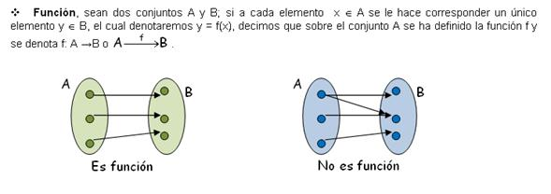
Imagen tomada de: https://www.monografias.com

Una función matemática (también llamada simplemente función) es la relación que hay entre una magnitud y otra, cuando el valor de la primera depende de la segunda.
Por ejemplo, si decimos que el valor de la temperatura del día depende de la hora a la que la consultemos, estaremos sin saberlo estableciendo entre ambas cosas una función. Ambas magnitudes son variables, pero se distinguen entre:
- Variable dependiente. Es la que depende del valor de la otra magnitud. En el caso del ejemplo, es la temperatura.
- Variable independiente. Es la que define la variable dependiente. En el caso del ejemplo es la hora.

De esta manera, toda función matemática consiste en la relación entre un elemento de un grupo A y otro elemento de un grupo B, siempre que se vinculen de manera única y exclusiva. Por lo tanto, dicha función puede expresarse en términos algebraicos, empleando signos de la siguiente manera:
f: A → B
a → f(a)

En donde A representa el dominio de la función (f), el conjunto de elementos de partida, mientras que B es el condominio de la función, o sea, el conjunto de llegada. Por f(a) se denota la relación entre un objeto arbitrario a perteneciente al dominio A, y el único objeto de B que le corresponde (su imagen).

Estas funciones matemáticas también pueden representarse como ecuaciones, acudiendo a variables y signos aritméticos para expresar la relación existente entre las magnitudes. Dichas ecuaciones, a su vez, podrán resolverse, despejando sus incógnitas, o bien ser graficadas geométricamente.
Fuente: https://concepto.de/funcion-matematica/#ixzz8opvgbCz6

Figura 3 – Concepto y función

Recuerda que no todas las relaciones son funciones, pero todas las funciones son relaciones.
 | RELACIÓN | FUNCIÓN
Definición | Subconjunto de pares ordenados que corresponden al producto cartesiano de dos conjuntos. Puede haber varios elementos de llegada para cada elemento del dominio | En este subconjunto de pares ordenados, a cada elemento del dominio solo le corresponde un elemento del rango
Características | A cada elemento del conjunto de partida le pueden corresponder uno o mas del conjunto de llegada.  Presenta un dominio y un rango. | A cada elemento del dominio solo le corresponde un elemento del rango.  Presenta variable dependiente y variable independiente.  Presenta un dominio y un rango.
Ejemplo: | El noviazgo es una relación dónde cada persona se relaciona con otra en términos románticos, y existen personas que tienen dos o más novi@s. | El matrimonio es una función donde cada persona legalmente, solo se puede casar con una persona.

Figura 4 – Relación A menos B
Para determinar cuándo se trata de una función y cuando de una relación, se emplea el Criterio de la recta Vertical que indica que si al trazar una línea vertical en cualquier punto del gráfico, esta interseca a la gráfica en un solo punto, entonces se trata de una función.

Figura 5 – Función y relación

Ejemplos de relaciones que no son funciones

Un círculo
Si consideramos las coordenadas (x, y) de los puntos que forman un círculo, a cada valor de x (excepto los extremos del diámetro) le corresponden dos valores de y. Esto viola la definición de función, ya que cada elemento del dominio (los valores de x) debe tener una única imagen en el rango (los valores de y).

Una persona y sus hermanos:
La relación "es hermano de" no es una función porque una persona puede tener varios hermanos. En este caso, el dominio serían las personas y el rango serían los hermanos. Un mismo elemento del dominio (una persona) podría estar relacionado con múltiples elementos del rango (varios hermanos).

Un país y sus capitales:
Aunque la mayoría de los países tienen una única capital, algunos países pueden tener múltiples ciudades que compartan este título. Por lo tanto, la relación "tiene como capital" no es siempre una función.
Guiando el Aprendizaje
En esta etapa, el profesor profundizará en los conceptos de relaciones y funciones, empleando recursos audiovisuales que además de facilitar la comprensión del concepto, fomenta la participación de los estudiantes a través de preguntas y la contextualización del tema con situaciones cercanas a ellos.
Explicación Teórica: El docente explicara los conceptos de relación y función en sus diferentes representaciones, presentando diferentes tipos de ejemplos, motivando a los estudiantes a reconocer relaciones y funciones en sus propios contextos. Y haciendo uso de:
Recursos Audiovisuales
Video 1: https://www.youtube.com/watch?v=m6KfQ1L7Cs0: Este video explica con ejemplos claros la diferencia entre relación y función.
Enlace 1: https://matematicasinteractivasanboni.wordpress.com/funciones/ : En esta pagina se pueden encontrar otros recursos para profundizar en el concepto de relaciones y funciones.
Video 2: https://www.youtube.com/watch?v=dak27u84W94 En el siguiente video se encuentra un tutorial básico, que permitirá el uso de esta poderosa herramienta.
GeoGebra: https://www.geogebra.org/classic El uso de GeoGebra en la enseñanza de funciones lineales alineada con estándares y DBA es fundamental para potenciar el aprendizaje significativo de los estudiantes. Esta herramienta visual y dinámica permite a los estudiantes construir representaciones gráficas de manera intuitiva, facilitando la comprensión de conceptos abstractos.

Es importante que los estudiantes puedan intervenir oportunamente para aclarar dudas y conectar sus propias experiencias con los conceptos que se están presentando, de la misma manera el uso de los aportes de estudiantes, debe ser aprovechado al máximo como oportunidades de validación del conocimiento innato de las matemáticas por parte de los estudiantes, fomentando así la curiosidad por conectar los nuevos conceptos con sus propias vivencias
APLICACIÓN
Cada estudiante debe pensar en una situación que se pueda representar como función y otra que solo cumpla con los criterios de relaciones, el docente motivara la socialización de las respuestas, aprovechando para aclarar los conceptos y haciendo uso de GeoGebra en cada oportunidad para resaltar allí las características de las funciones y de las relaciones matemáticas.

Este ejercicio se puede desarrollar en grupos y debe ser expuesto por parte del docente.

- Explica con argumentos cuales de las siguientes graficas corresponden a funciones y cuales corresponden a relaciones.

- 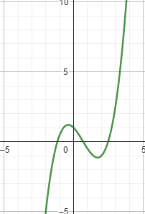

- 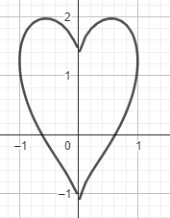

- 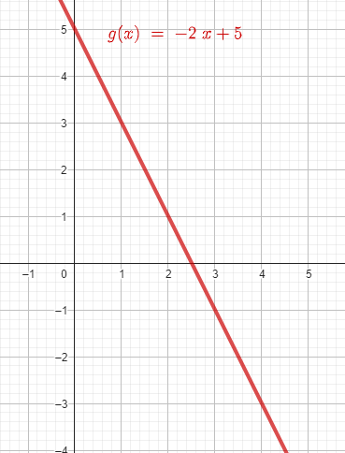

- 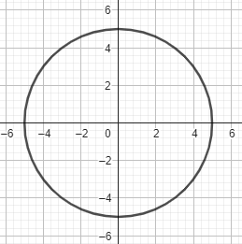

- 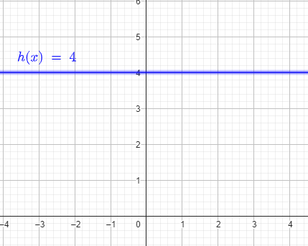

- 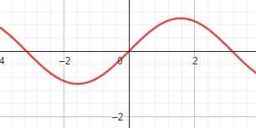

- 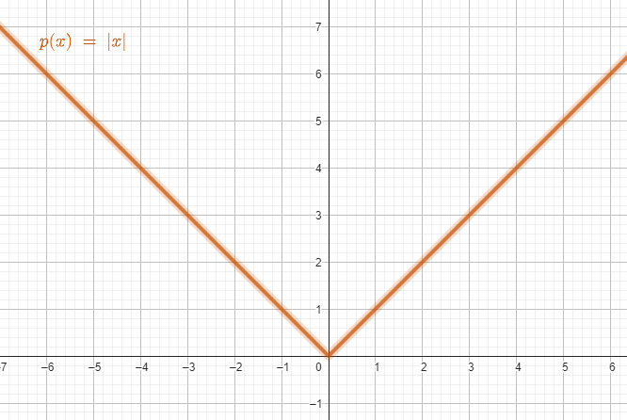

- 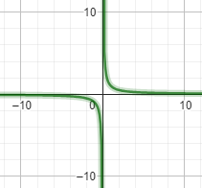

- 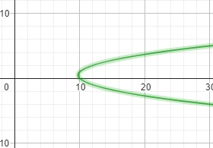

- 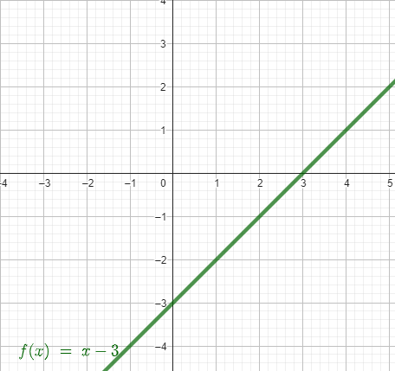

AFIANZAMIENTO: Detectives de Funciones
Analizar cada relación y determinar si es una función o no, justificando la respuesta mediante conceptos matemáticos como:
Prueba de la línea vertical: Aunque no se dibuje la gráfica, se puede imaginar si al trazar una línea vertical en cualquier punto del dominio, esta cortaría a la gráfica en más de un punto.
Unicidad de la imagen: Cada elemento del dominio debe tener una única imagen en el rango.

Diagramas
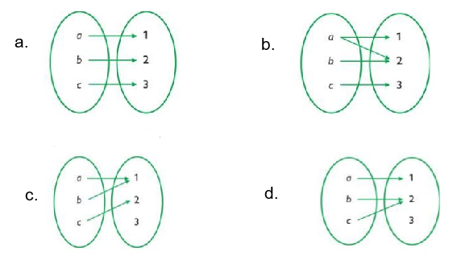

Plano Cartesiano
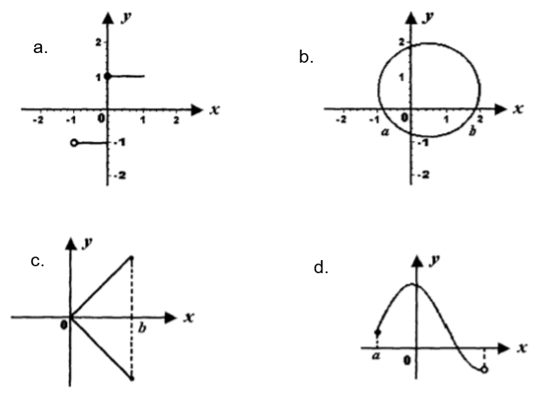
Otras situaciones:
- El cuadrado de un número
- La edad de una persona y su altura
- Un estudiante y sus materias en la universidad
- La raíz cuadrada de un numero
- Una persona y su cantidad de mascotas
- La edad de una persona incrementada en 7
- Un libro y sus autores
- Un producto y sus precios en diferentes tiendas
- Un equipo deportivo y sus jugadores

Otras actividades sugeridas para Afianzar los conceptos
Creación de diagramas de flujo: Pide a los estudiantes que creen diagramas de flujo que representen diferentes situaciones de la vida real y determinen si se trata de una función o una relación. Por ejemplo, un diagrama de flujo que represente la relación entre un estudiante y sus materias.
Creación de contraejemplos: Pide a los estudiantes que creen ejemplos de relaciones que no sean funciones y expliquen por qué.
Presentaciones: Solicita a los estudiantes que preparen una presentación para explicar a sus compañeros la diferencia entre una función y una relación, utilizando ejemplos de la vida real.
Análisis de errores comunes: Presenta ejemplos de errores comunes al identificar funciones y relaciones, y pide a los estudiantes que expliquen por qué son incorrectos.
Feedback: Proporciona continuamente retroalimentación constructiva a los estudiantes para ayudarles a mejorar su comprensión.

Lección 2: Dominio y rango
Esta lección busca que los estudiantes entiendan que el dominio de una función es el conjunto de todos los valores posibles que puede tomar la variable independiente (x), y que el rango es el conjunto de todos los valores posibles que puede tomar la variable dependiente (y), que apliquen este concepto para resolver problemas contextualizados y para justificar las respuestas, evitando errores comunes.

Pregunta Motivadora

¿Cuántos helados puedes comprar cada semana si cuentas con diferentes cantidades de dinero?
Actividad de Activación: "Helados y Matemáticas"
- Imaginen que quieren comprar helados y cada helado cuesta $2.000 ¿Cuántos helados pueden comprar si tienen $10.000? ¿Y si tuvieran $20.000? ¿Hay algún límite a la cantidad de helados que pueden comprar?
Completa la tabla:
Tabla 1
Dinero | 10.000 | 20.000 | 30.000 | 50.000 | 100.000 | 250.000
Número de Helados

- ¿En caso de que los helados cuesten $3.000 como se modificaría la misma tabla?
Tabla 2
Dinero | 10.000 | 20.000 | 30.000 | 50.000 | 100.000 | 250.000
Número de Helados

Introducción de los conceptos
- Dominio: Explicar que el dominio de esta función es el conjunto de todos los posibles valores de dinero que podemos tener. En este caso, ¿hay algún límite inferior o superior al dinero que podemos tener?
- Rango: Explicar que el rango de esta función es el conjunto de todos los posibles valores de la cantidad de helados que podemos comprar. ¿Hay algún límite a la cantidad de helados que podemos comprar?
- Relación: Destacar que el rango depende del dominio. Es decir, la cantidad de helados que podemos comprar depende de la cantidad de dinero que tenemos.

Presentación del Contenido
El dominio y el rango proporcionan una visión completa de una función y permiten utilizarla de manera efectiva en diferentes situaciones. Es como conocer los límites de un mapa: nos ayuda a orientarnos y a evitar perdernos.

Figura 6 Dominio y recorrido

El dominio es el conjunto de todos los valores posibles que puede tener la variable independiente. Generalmente, el dominio es definido como todos los valores posibles de x.

Figura 1 – Dominio y condominio

El rango es definido como todos los valores posibles de la variable dependiente que son obtenidos al usar todos los valores del dominio como entrada. Podemos considerar al rango como todos los valores posibles de y.

Figura 8 – Dominio y rango

Para encontrar el dominio de una función lineal, identificamos si es que tenemos denominadores que podrían volverse cero o raíces cuadradas que podrían contener valores negativos, ellos hacen que la función sea indefinida por lo que se extraen esos valores del dominio. Encontrar el rango es un poco más complicado, ya que primero debemos tener conocimiento sobre el dominio. Para facilitar encontrar el rango, podemos graficar la función con una calculadora gráfica o trazar una gráfica simple de la función para tener una idea de lo que puede ser su rango.
Para el caso de una función lineal cuya expresión algebraica es f(x)=ax+b se observa que una función lineal no está compuesta de denominadores ni raíces cuadradas, por lo que no tenemos ninguna restricción en el dominio de la función. Eso significa que el dominio es igual a todos los números reales.

Figura 9 – Funciones lineales
La gráfica de una función lineal es una línea recta. Estas funciones no tienen ninguna restricción, por lo que crecen de “menos” infinito a “más” infinito. Eso significa que el rango también es igual a todos los números reales.

Para la función constante el rango se limita al único valor que define su expresión algebraica:

Figura 10 – Función constante
En resumen, el dominio y el rango nos permiten:
- Identificar los límites de un modelo: El dominio nos indica los valores para los cuales el modelo es válido, y el rango los valores que puede tomar la variable dependiente.
- Analizar el comportamiento de un sistema: Al variar el dominio, podemos observar cómo cambia el rango y entender así cómo se comporta el sistema en diferentes condiciones.
- Hacer predicciones: Conociendo el dominio y el rango de una función, podemos hacer predicciones sobre el comportamiento futuro del sistema.
- Optimizar procesos: Podemos utilizar el dominio y el rango para encontrar los valores óptimos de las variables que maximicen o minimicen una determinada función objetivo.
Guiando el Aprendizaje
En esta etapa el docente explica a profundidad los conceptos de dominio y rango, usando diferentes tipos de ejemplos tanto numéricos como de aplicaciones y haciendo uso de recursos audiovisuales seleccionados previamente, debe motivar a que los estudiantes identifiquen dichos conceptos en situaciones de su propia cotidianidad. Es importante aprovechar al máximo cualquier intervención de los estudiantes como oportunidad para fomentar la curiosidad científica, para aclarar conceptos o para modelar matemáticamente sus propuestas con ayuda de GeoGebra.

Recursos Audiovisuales
Video 1: https://www.youtube.com/watch?v=CHZ4M-7hRMo. En este video se encuentran ejemplos sobre como determinar dominio y rango de diferentes funciones, lo presentaras a tus estudiantes permitiendo que ellos hagan preguntas sobre el contenido, para que las resuelvas oportunamente:
Enlace Interactivo:
Asigna a tus estudiantes la siguiente actividad sobre funciones, dominio y rango. (Quizizz, n.d,)
https://quizizz.com/admin/quiz/6704192363f4975eef89944c?searchLocale=
APLICACIÓN
Ingresa a GeoGebra y grafica las siguientes expresiones algebraicas:

- $f\left(x\right)=x$

- $f\left(x\right)= x^{2}$
- $x^{2}-{3y}^{2}=-3$
- $f\left(x\right)=x^{3}$
- $f\left(x\right)=|x|$
- $y^{2}-x-y=-10$
- $f\left(x\right)=\frac{1}{x}$
- $f\left(x\right)= \sin{(x})$
- $x^{2}+y^{2}=25$
- $x^{2}+{\left(\frac{5y}{4}-\left(\sqrt{|x|}\right)\right)}^{2}=1$
- $f\left(x\right)=\frac{1}{2}x^{3}-x^{2}-x+1$

Describe cual es el dominio y cual el rango para cada grafica.

AFIANZAMIENTO
Resuelve los siguientes ejercicios, apoyándote en GeoGebra y justificando tus respuestas.

Sección 1: Conceptos Básicos
- Definición: Explica con tus propias palabras qué entiendes por dominio y rango de una función.
- Representación gráfica: ¿Cómo se identifica el dominio y el rango en una gráfica de una función?
- Notación: ¿Cuál es la notación matemática para representar el dominio y el rango?

Sección 2: Ejercicios Teóricos
- Dada la función f(x) = 2x + 3, determina su dominio y rango.
¿Existe algún valor de x para el cual f(x) sea negativa? Justifica tu respuesta.
- Para la función g(x) = x² - 4, ¿cuál es el valor mínimo que puede tomar g(x)? ¿Y el máximo?
¿Cuál es el dominio y rango de g(x)? Representa gráficamente.
- Dada h(x) = 1/(x-2), ¿cuál es el valor que debe evitar x para que la función esté definida?
¿Cuál es el dominio y rango de h(x)? Explica tu respuesta.
- Para la función k(x) = √(x+1), ¿qué valores puede tomar x para que la función esté definida?
¿Cuál es el dominio y rango de k(x)? Representa gráficamente.

Sección 3: Problemas de Aplicación
- Área de un círculo: La función A(r) = πr² representa el área de un círculo en función de su radio.
- ¿Cuál es el dominio de esta función en un contexto real?
- ¿Cuál es el rango?

- Velocidad y distancia: Un automóvil viaja a una velocidad constante de 60 km/h. La distancia recorrida en función del tiempo se puede expresar como d(t) = 60t.
- ¿Cuál es el dominio de esta función si consideramos solo tiempos positivos?
- ¿Cuál es el rango?
- Costo de producción: El costo de producir x unidades de un producto está dado por la función C(x) = 1000 + 5x.
- ¿Cuál es el dominio de esta función si la empresa puede producir hasta 1000 unidades?
- ¿Cuál es el rango correspondiente a este dominio?

Otras actividades sugeridas para Afianzar los conceptos
- Modelos físicos: Utiliza objetos cotidianos (como cajas, cuerdas, etc.) para representar funciones y su dominio y rango. Por ejemplo, una caja puede representar el dominio (base) y su altura el rango.
- Aplicaciones en otras áreas: Explora cómo se utilizan los conceptos de dominio y rango en otras áreas como la física, la economía o la informática.
- Diseño de juegos: Desarrolla un juego de mesa o una aplicación móvil donde los estudiantes deban aplicar sus conocimientos sobre dominio y rango para avanzar.
- Gráficas interactivas: Utiliza software o aplicaciones en línea que permitan a los estudiantes explorar cómo cambiar los parámetros de una función afecta su dominio y rango.
- Análisis de errores: Presenta ejercicios con errores comunes en la determinación del dominio y rango, y pídeles a los estudiantes que identifiquen y corrijan los errores.

Actividades de Evaluación

Descripción: Esta actividad está diseñada para trabajar en grupos, los estudiantes abordarán un problema real y por medio del análisis de sus características matemáticas comprenderán la importancia de las matemáticas en el análisis y búsqueda de soluciones a problemáticas reales; esta dinámica brinda una oportunidad de fomentar así el trabajo colaborativo y la comunicación matemática.

ACTIVIDAD 1: APORTES DE BOGOTÁ AL CAMBIO CLIMÁTICO

Los siguientes datos corresponden a las emisiones totales de Gases Efecto Invernadero (GEI), contemplan el total de las emisiones de los gases dióxido de carbono (CO₂), metano (CH₄) y óxido nitroso (N₂O), derivadas de actividades antrópicas. Estas emisiones se contabilizan de manera unificada, transformando la medición de los diferentes gases a la unidad de medida dióxido de carbono equivalente o CO₂eq.

Figura 11 – Emisiones de los gases de dióxido de carbono
TABLA DE DATOS
Periodo | Ton CO2 eq
2010 | 11.685.968,57
2011 | 12.380.379,97
2012 | 12.049.962,36
2013 | 12.861.408
2014 | 13.004.320,18
2015 | 13.107.398,53
2016 | 12.173.616,38
2017 | 11.071.765,77
2018 | 11.520.905,37
2019 | 10.545.561,59
2020 | 9.350.785,04
2021 | 9.452.489,70

Con base en esta información:
- Identifiquen las variables independientes y dependientes en este fenómeno.
- Representen gráficamente los datos utilizando GeoGebra.
- Registren el modelo matemático que mejor representa los hallazgos.
- Determinen el dominio y el rango de la función

- ¿Existen otras variables que podríamos incluir en nuestros modelos para obtener una imagen más completa del cambio climático?
- ¿Qué factores podrían afectar el dominio y el rango de estas funciones en el futuro?

ACTIVIDAD 2: EL DERRETIMIENTO INMINENTE DEL HIELO MARINO

La siguiente infografía muestra la extensión promedio del hielo marino mundial de enero de 1980 a septiembre de 2023 (en millones de km²).
GRÁFICO 1. El derretimiento del hielo marino.
Figura 12 – Hielo marino en bajos históricos
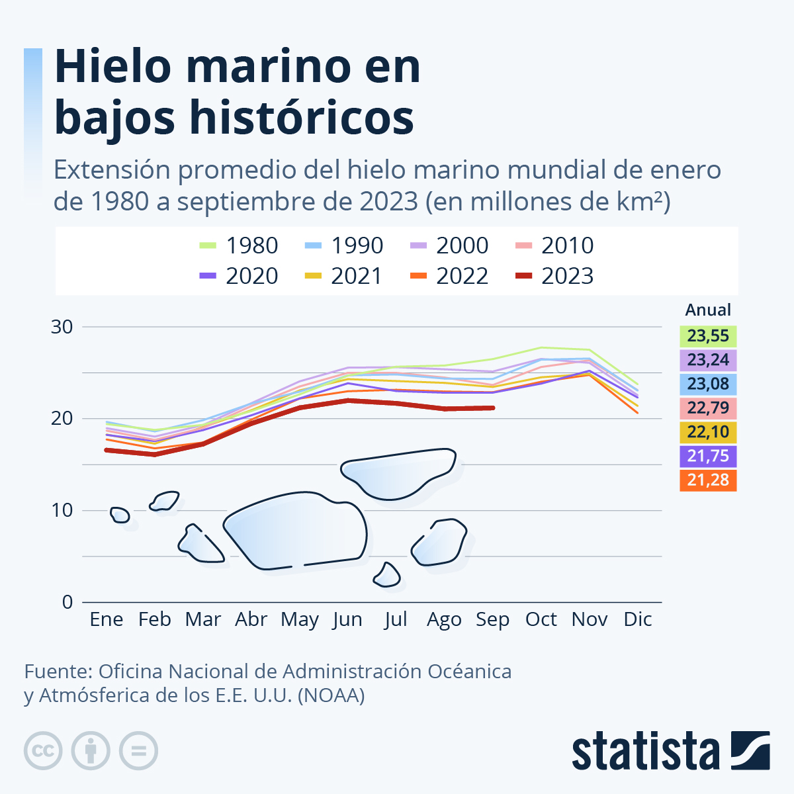

- Con base en la información proporcionada, extraigan una tabla de valores donde la variable independiente sea el año y la variable dependiente sea el promedio de extensión del hielo marino e ingrésala en una hoja de cálculo de GeoGebra.
- Usando el software GeoGebra diseñen un gráfico para dicha información y expliquen si corresponde a una función o a una relación y por qué.
- Determinen el dominio y rango, explicando el significado de estos valores en el contexto de la situación presentada.

Rubrica de Evaluación
La implementación de esta rúbrica en los procesos de autoevaluación, coevaluación y heteroevaluación contribuye a un aprendizaje más profundo y significativo, pues fomenta la autonomía, la colaboración y la reflexión en los estudiantes. Además, proporciona a los docentes una herramienta valiosa para evaluar el progreso de sus alumnos y ajustar el proceso de enseñanza en consecuencia.

Cuadro 2.
INDICADOR | Satisfactorio | En proceso | Por mejorar | RETROALIMENTACION
Explica cuándo una relación cumple con los criterios de una función, argumentando sus respuestas de manera convincente, apoyándose en evidencias y propiedades matemáticas.
Explica el significado del dominio y el rango en términos de un problema real, argumentando su forma de representarlo y relacionándolo con el fenómeno estudiado.
Experimenta con diferentes representaciones gráficas o algebraicas para determinar los criterios y características de una función en un problema específico.
Emplea GeoGebra para representar gráficamente expresiones algebraicas, identificando correctamente el dominio y el rango en el contexto del problema.
Comparte de manera clara y concisa sus ideas matemáticas, utilizando un lenguaje preciso y visualizaciones adecuadas.
Colabora activamente con sus compañeros, escuchando sus puntos de vista y construyendo argumentos sólidos de manera conjunta.

Actividad Metacognitiva
Reflexiono sobre mi aprendizaje con:

"Modelando el Mundo con Rectas: Un Viaje con GeoGebra"
Cada estudiante responderá de manera individual las siguientes preguntas:
- ¿Qué aspectos de la unidad considero que dominé mejor? ¿Por qué?
- ¿En qué temas tuve más dificultades? ¿Qué puedo hacer para mejorar?
- ¿Cómo me sentí trabajando con GeoGebra? ¿Qué nuevas habilidades adquirí?
- ¿Cómo relacioné los conceptos de función, dominio y rango, con los problemas reales del cambio climático?
- ¿Qué estrategias de estudio utilicé y cuáles resultaron más efectivas?
- ¿Qué preguntas me quedaron sin resolver?

Elaboración de un plan de acción: Cada estudiante elaborará un plan de acción personal para abordar las dificultades identificadas y consolidar los conocimientos adquiridos. Este plan puede incluir:
- Consultar a un compañero o al profesor.
- Buscar información adicional en libros o en internet.
- Realizar ejercicios complementarios.
- Participar en grupos de estudio.

Recursos Complementarios
https://www.youtube.com/watch?v=h2Tx_wPYdxc En este video encuentras un breve enfoque sobre lo esperado en el proceso de evaluación y retroalimentación en el ABP.
https://www.youtube.com/watch?v=dak27u84W94 tutorial básico de GeoGebra: En este tutorial básico se proporciona una guia paso a paso por las herramientas y funcionalidades esenciales de este software educativo gratuito.
https://www.youtube.com/watch?v=hrBjKEu5EtE En este vídeo se explica qué es el Aprendizaje Basado en Proyectos - APB. Se compara el aprendizaje tradicional con el ABP y se presentan los 8 elementos principales que debe tener un buen ABP.
https://ciencia.nasa.gov/cambio-climatico/ Pagina de divulgación de la NASA donde se encuentran recursos referentes al cambio climático.
https://youtube.com/clip/Ugkxw90LBI4gfHkMM_B38oKbjYEVjtlxKuZm?si=GN8akdj8miePd1wJ Breve tutorial sobe el ajuste lineal de una serie de puntos ubicados en GeoGebra para la obtención del modelo algebraico mas cercano.
https://oab.ambientebogota.gov.co/emisiones-totales-de-gases-de-efecto-invernadero/ Página oficial de divulgación del Observatorio Ambiental de Bogotá es el Sistema de Indicadores de Gestión Ambiental de Bogotá D.C.
https://es.statista.com/grafico/31130/extension-promedio-hielo-marino-mundial/ plataforma global de datos e inteligencia empresarial con una amplia colección de informes, estadísticas e información.
https://www.geogebra.org/classic GeoGebra es un software matemático dinámico para todos los niveles educativos que reúne geometría, álgebra, hojas de cálculo, gráficas, estadísticas y cálculo.
https://www.youtube.com/@Pioneros Canal en donde se encuentra material audiovisual para el aprendizaje de las matemáticas, con presentaciones y ejemplos de cada concepto muy agradables.
https://www.geogebra.org/classic/cbhnzvtn Fabrica de funciones lineales en GeoGebra donde se pueden experimentar cambios en el modelo algebraico de las funciones y sus graficas
https://quizizz.com/admin Es una web que nos permite crear cuestionarios online donde nuestros alumnos pueden responder de tres maneras distintas: En un juego en directo, Como tarea donde los resultados le llegan al maestro y de manera individual.
https://genially.com/es/plantillas/formacion-elearning/ En esta plataforma se encuentran diferentes recursos interactivos para la gamificación entre otras.
https://www.youtube.com/@MathVitae Canal dedicado a la enseñanza de la matemática y a sus maravillosas aplicaciones en nuestras vidas. Se encuentran recursos audiovisuales enfocados a las matemáticas con una presentación agradable y clara de los conceptos.

Esta colección de Recursos Educativos Abiertos (REA) incluye 10 guías diseñadas que integra actividades, recursos y explicaciones en una secuencia pedagógica coherente para diferentes ciclos escolares. Los temas centrales son la enseñanza de las matemáticas para grados octavo y noveno en torno de las funciones lineales y funciones cuadráticas para fortalecer el aprendizaje significativo.
Les invitamos a seguir la secuencia propuesta, que ofrece continuidad y valiosos aportes pedagógicos al proceso de enseñanza y aprendizaje, promoviendo la exploración, el análisis y la reflexión en contextos educativos diversos.

Secuencia didáctica para la enseñanza de las matemáticas de octavo y noveno grado:

Tema 1: Funciones lineales
1.1 Función, dominio y rango
1.2 Función lineal
1.3 Pendiente e intersección
1.4 Aplicaciones de función lineal
1.5 Resolución de Ecuaciones lineales y gráficos

Tema 2: Funciones cuadráticas
2.1 Rep. gráfica de una función cuadrática
2.2 Vértice y eje de sistema parabólico
2.3 Concavidad de la parábola
2.4 Resolución de ecuación cuadrática
2.5 Fórmula general problemas

